Kalkoenrolletjes met linguine met spinaziecrème
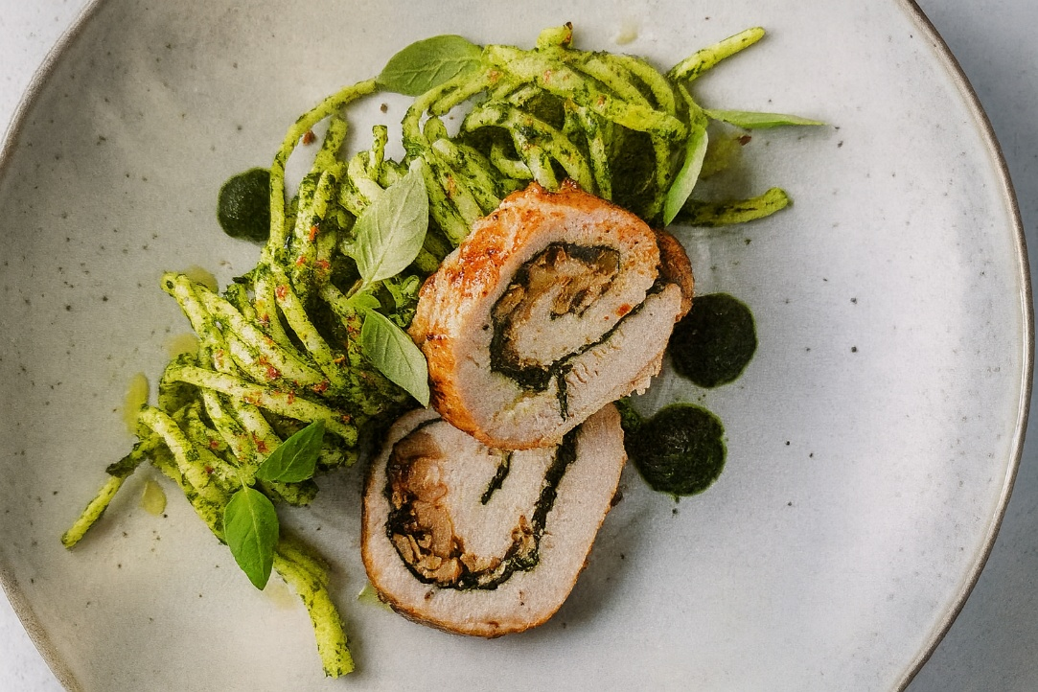

Ingrediënten:4 personen
- 2 kalkoenfilets 200 g linguine 400 g spinazie
- 1 teentje knoflook basilicumblaadjes 30 g walnoten
- 30 g parmezaan 160 ml kippenbouillon
- 1 tl rode chilivlokken extra vierge olijfolie

Bereiding:
- Spoel de spinazie af en droog. Hak de walnoten. Rasp de parmezaan. Leg de kalkoenfilets op een werkblad, leg er een vel bakpapier op en klop ze met een deegroller plat. Verdeel een handje spinazie, de walnoten en de parmezaan erover en rol op. Zet de filets vast met een prikker of keukentouw.
- Giet kokend water over de rest van de spinazie en laat deze slinken. Spoel de spinazie af onder koud water en knijp goed uit. Pel de knoflook. Doe de spinazie samen met de knoflook en de bouillon in een blender en mix glad. Kruid met peper en zout.
- Kook de linguine beetgaar in gezouten water. Bak de kalkoenrolletjes in boter rondom bruin en gaar. Snij ze vervolgens in plakjes van 1 cm dik.
- Schep 2/3 van de spinaziecrème door de linguine. Drapeer op elk bord een portie groene linguine en bedruppel met wat olijfolie. Leg er telkens 2 plakjes kalkoen bij en garneer met de extra parmezaan, toefjes van de rest van de spinaziecrème, de chilivlokken en de blaadjes basilicum.

